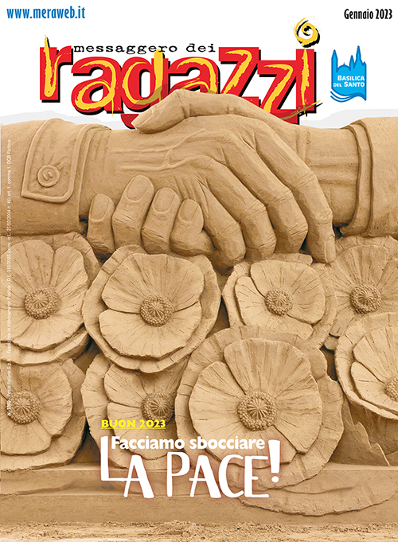 | Speranze di pace nel «Messaggero dei Ragazzi» di gennaio 2023  Giorgio Perlasca “si racconta” ai lettori del MeRa; adolescenti protagonisti nel film di Giulio Base sul rastrellamento del ghetto di Roma; ragazzi protagonisti nell’inchiesta sul perdono e nell’intervista ai postulanti di Brescia; Morgan Icardi, il più giovane direttore d’orchestra d’Italia

«Cosa ci aspetta in questo nuovo anno? Speriamo sia meglio del precedente, segnato da guerra, pandemia, problemi economici. Ma non solo speriamo, piuttosto facciamo ciascuno la nostra parte perché il 2023 sia un anno migliore. Senza dimenticare che non è mai tutto nero: c’è sempre una luce, anche piccola, un raggio di bontà e bellezza capace di illuminare le nostre giornate». È questo l’augurio per il nuovo anno che fra Simplicio fa ai giovani lettori nell’editoriale del primo numero del MeRa 2023.
E la pace è evocata anche nella copertina che rimanda al focus “Sculture di pace” di Laura Pisanello dedicato ai presepi di sabbia di Jesolo, la famosa lunga spiaggia del litorale veneziano che fino al 5 febbraio 2023 ospita la 20° edizione della mostra “Jesolo Sand Nativity”. Quest’anno le sculture di sabbia giganti parlano infatti di pace, fragilissima eppure sempre così preziosa. A inaugurarla l’8 dicembre scorso il patriarca di Venezia Francesco Moraglia e il Vescovo ausiliare di Kiev Oleksandr Yazlovetskyi, che ha ricevuto dagli scout la fiaccola di luce portata da Betlemme, con cui è stata accesa anche la lanterna che arde sull’angelo dell’ultima scultura in mostra.
È possibile far parlare un ricordo? Leggendo il «Messaggero dei Ragazzi» sembra proprio di sì. La rubrica Incredibile a gennaio inaugura infatti una nuova modalità di raccontare la vita di alcuni testimoni “speciali”, che hanno fatto e detto cose importanti e controcorrente, degne di rimanere nella memoria e continuare a dialogare con noi, specialmente con chi è più giovane. Si inizia con un personaggio “incredibile”, per l’appunto, come “Giorgio Perlasca”, che in vista della Giornata della Memoria del 27 gennaio, racconta in prima persona la sua storia di coraggio cominciata nell’inverno del 1944.
Sul tema dell’olocausto del popolo ebraico anche l’articolo “Un cielo stellato sopra il ghetto di Roma” di Lorenzo Ciofani dedicato all’omonimo nuovo film del regista Giulio Base, in cui passato e presente si intrecciano in un emozionante viaggio nel tempo dei protagonisti. L’inizio è una delle date più drammatiche e sconvolgenti della storia italiana: il 16 ottobre del 1943, quando i nazisti che occupavano Roma, con la collaborazione di fascisti italiani, rastrellarono dalla capitale 1.259 ebrei per deportarli nel campo di sterminio di Auschwitz.
Un gradito ritorno è l’intervista realizzata dai lettori del MeRa che, con l’aiuto della redazione, hanno incontrato i postulanti di Brescia, giovani che si interrogano sulla vocazione francescana, provando a vedere se la vita del frate è fatta per loro. A Mattia, Valerio e Tiago, postulanti del Convento di San Francesco di Brescia, i nostri giornalisti in erba, insieme alla scrittrice Laura Bonalumi, hanno chiesto perché san Francesco affascina ancora e molti ne seguono le orme. L’intervista si legge in “Perché a te tutto il mondo viene dietro” di Laura Pisanello.
Con il numero di gennaio termina il ciclo di inchieste di Davide Penello a partire da alcuni tratti della vita di san Francesco: stavolta i suoi ragazzi hanno discusso sul tema del perdono. Partendo da un fatto di cronaca riportato qualche mese fa in un quotidiano – il tragico investimento nel Trevigiano di una 22enne e il perdono della mamma all’autista che l’ha uccisa –, in “Oltre la rabbia c’è il perdono” la classe di adolescenti ha analizzato perché perdonare un torto è così difficile, se il covare rabbia e rancore sia la soluzione al dolore che ci è stato inferto, se il perdonare è una grande rivoluzione nelle nostre vite.
A 14 anni è un pianista affermato e, con ogni probabilità, è il più giovane direttore d’orchestra d’Italia. È Morgan Icardi che si racconta a Francesca Binfarè nell’intervista “Io dirigo”. Pianista e polistrumentista, sebbene ancora studente (in direzione d’orchestra a Milano alla Scuola Claudio Abbado), ha già diretto in qualche occasione alcune orchestre, ha all’attivo il disco Mozart Across Boundaries (Egea Music) e ci tiene a precisare che «l’arte non è una cosa da vecchi».
Il sommario in allegato e sul sito del «Messaggero dei Ragazzi».

